**一、BFC是什么?**

**1、定义**

BFC（Block Formatting Context）直译为“块级格式化上下文”。

是 W3C CSS 2.1 规范中的一个概念。它是指页面中用于布局块级盒子的一块渲染区域，只有块级盒子参与，该区域拥有一套渲染规则来约束块级盒子的布局，且与区域外部无关。

**2、触发条件**

既然上文提到BFC是一块渲染区域，那这块渲染区域到底在哪，又有多大，这些由生成BFC的元素决定。

　　CSS2.1中规定满足下列CSS声明之一的元素便会触发BFC：

　　【1】根元素，即HTML元素

　　【2】float的值不为none

　　【3】overflow的值不为visible

　　【4】display的值为inline-block、table-cell（此元素会作为一个表格单元格显示（类似 <td> 和 <th>））、table-caption（此元素会作为一个表格标题显示（类似 <caption>））

【5】position的值为absolute或fixed

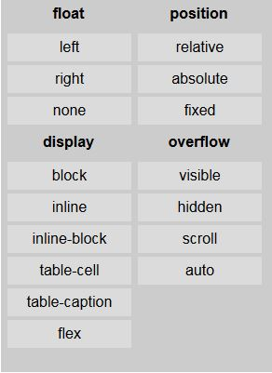

**3、BFC的约束规则**

浏览器对于BFC这块区域的约束规则如下：

【1】内部的Box会在垂直方向，一个接一个地放置。

【2】Box垂直方向的距离由margin决定。属于同一个BFC的两个相邻Box的margin会发生重叠。

【3】每个元素的margin box的左边， 与包含块border box的左边相接触(对于从左往右的格式化，否则相反)。即使存在浮动也是如此。

【4】BFC的区域不会与float box重叠。

【5】计算BFC的高度时，浮动元素也参与计算。

【6】BFC就是页面上的一个隔离的独立容器，容器里面的子元素不会影响到外面的元素。反之也如此。

学习CSS时的几条规则：

Block元素会垂直排列；

垂直方向上的俩个相邻div的margin会重叠；

浮动元素会尽量往左上方（或右下方）；

为父元素设置overflow：hidden或浮动父元素，则会包含浮动元素；

哈哈，一股恍然大悟的感觉有木有，原来这些规则的背后都有更深层的概念，冥冥之中自有定数。。。。。。

**4、作用**

【1】包含浮动元素（清除内部浮动）

使得父元素包含浮动子元素，常见的方式是为父元素设置overflow：hidden或者浮动父元素。根本原因在于创建BFC的元素，子浮动元素也会参与其高度计算，即不会产生高度塌陷问题。（规则第五条：计算BFC的高度时，浮动元素也参与计算）

【2】可以阻止元素被浮动元素覆盖

div浮动兄弟遮盖问题：由于左侧块级元素发生了浮动，所以和右侧未发生浮动的块级元素不在同一层内，所以会发生div遮挡问题（下图左）。可以给绿色块加 overflow: hidden，触发BFC来解决遮挡问题（下图右）。（规则第四条：BFC的区域不会与float box重叠。）

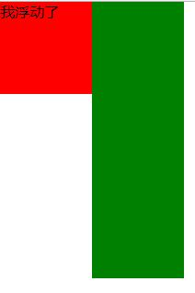

**【3】防止margin重叠**

属于同一个BFC的两个相邻块级子元素的上下margin会发生重叠，所以当两个相邻块级子元素分属于不同的BFC时可以阻止margin重叠（可以用上文提到的方式让相邻元素其中一个生成BFC）。

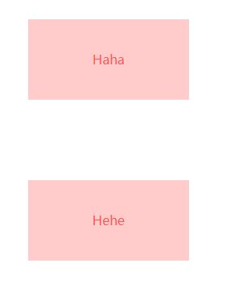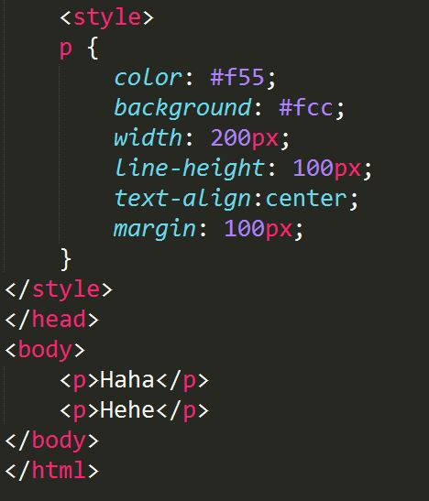

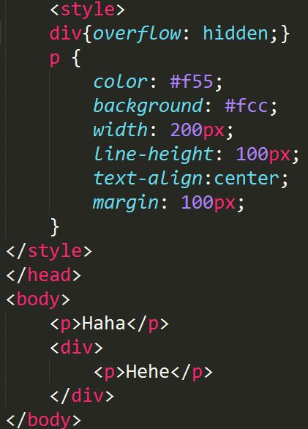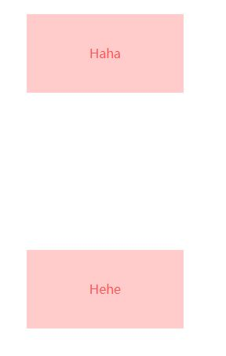

**小结：BFC是页面上的一个隔离的独立容器，容器里面的子元素不会影响到外面元素，反之亦然。**

**5、总结**

对于BFC我们只需要知道使用一定的CSS声明可以生成BFC，浏览器对生成的BFC有一系列的渲染规则，利用这些渲染规则我们可以达到一定的布局效果，为了达到特定的布局效果我们让元素生成BFC。

对于CSS新手来说不建议涉猎BFC，还是应该去看看相应的CSS布局规则，像《CSS设计指南》、《CSS权威指南》这俩本都很不错，达到一定积累再来看BFC，说不定会有一种豁然开朗的感觉。BFC中几乎涉及到CSS布局的所有重要属性，这也是BFC的难点和我们需要掌握BFC的意义所在。